Chủ đề: [Giải toán 6 sách kết nối tri thức với cuộc sống] tập 2 - Bài 42: Kết quả có thể và sự kiện trong trò chơi, thí nghiệm. (Chương 9 - Dữ liệu và xác suất thực nghiệm).
Dưới đây Đọc tài liệu xin gợi ý trả lời Tranh luận trang 91 SGK Toán lớp 6 Tập 2 sách Kết nối tri thức với cuộc sống theo chuẩn chương trình mới của Bộ GD&ĐT:

Giải Tranh luận trang 91 Toán lớp 6 Tập 2 Kết nối tri thức
Câu hỏi :Tròn: Tớ đã gieo xúc xắc 7 lần. Số chấm xuất hiện trên mặt con xúc xắc là: 1, 4, 5, 1, 1, 3, 5.
Vuông: Thế nghĩa là tập hợp tất cả các kết quả có thể của thí nghiệm gieo xúc xắc là : S = { 1; 3; 4; 5}
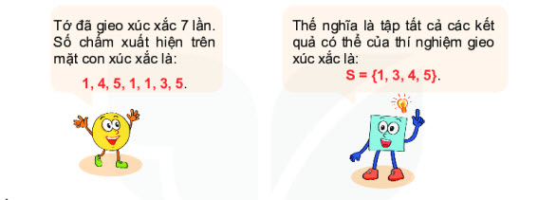
Em có đồng ý với Vuông không?
Giải
Khi tung xúc xắc, tập các kết quả có thể gồm 6 kết quả là 1; 2; 3; 4; 5; 6. Như vậy, nếu gọi S là tập các kết quả của thí nghiệm gieo xúc xắc thì
S = {1;2;3;4;5;6}
Kết quả của Tròn gieo là 1 phép thử và chưa chắc đã đủ hết các kết quả xảy ra.
Vậy em không đồng ý với Vuông.
-/-
Vậy là trên đây Đọc tài liệu đã hướng dẫn các em hoàn thiện phần giải toán 6: Tranh luận trang 91 Toán lớp 6 Tập 2 Kết nối tri thức. Chúc các em học tốt.

